申请评奖评优及审核步骤
- 通过信息门户登录进入学生管理系统（或通过已下网址登录http://219.231.0.168/xgxt/chkLogout.do）
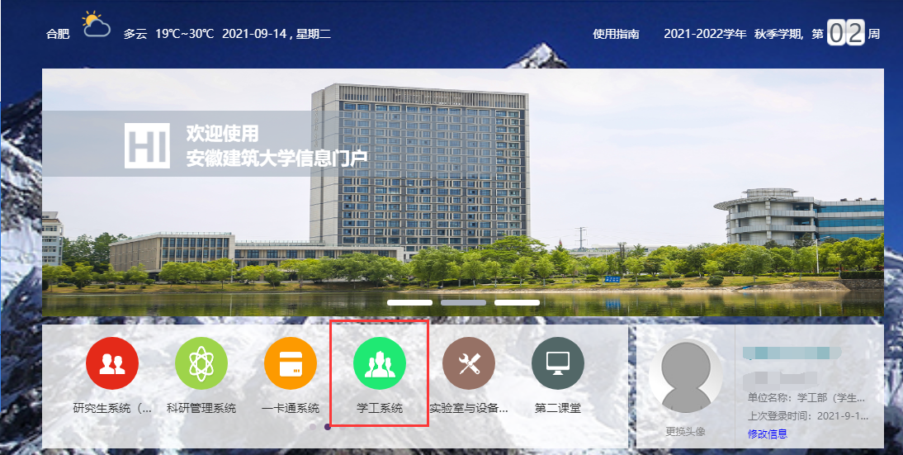
- 登录后界面如下，点击“评奖评优”
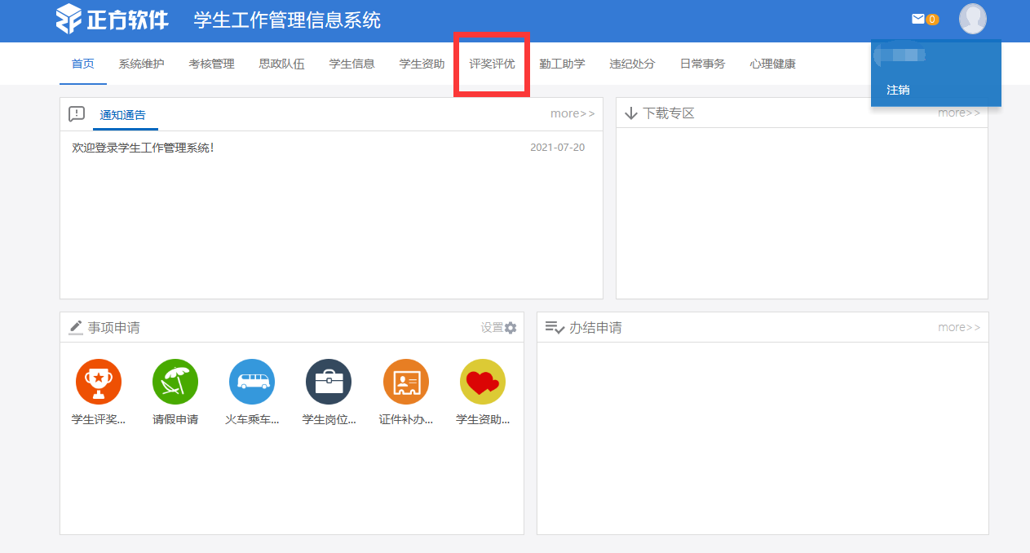
- 勾选所要申请的评优，点击“申请”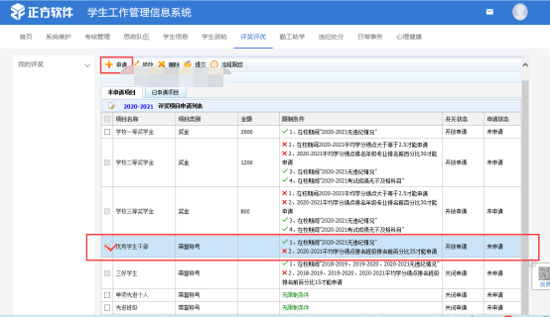
- 根据学院要求，填写申请信息，上传相关附件。填写完毕后，点击“提交申请”

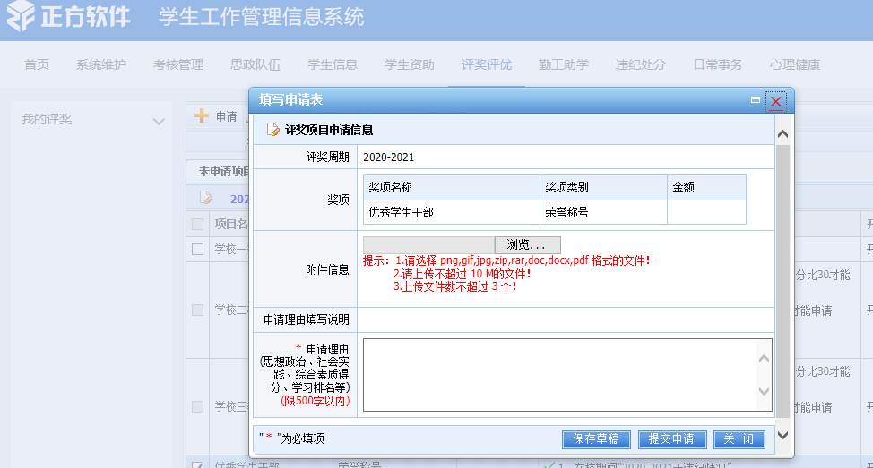

审核流程：
辅导员审批奖学金申请步骤：
- 登录账号，点击“奖项审核” ，选择需要审核的学生，点击审核
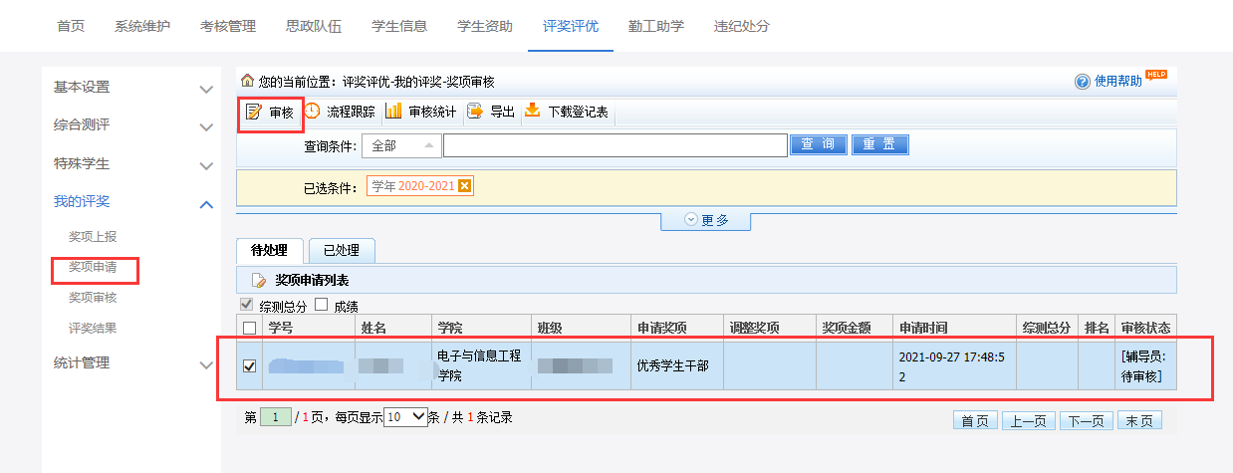
- 根据学生是否符合资格，选择审核“通过”、“不通过”、或“退回”，点击保存
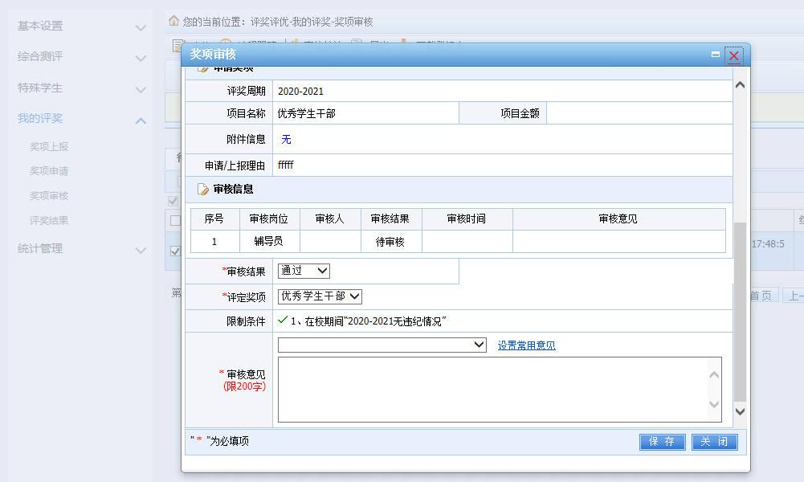

副书记审批奖学金申请步骤：
1.登录账号，点击“奖项审核” ，选择需要审核的学生，点击审核
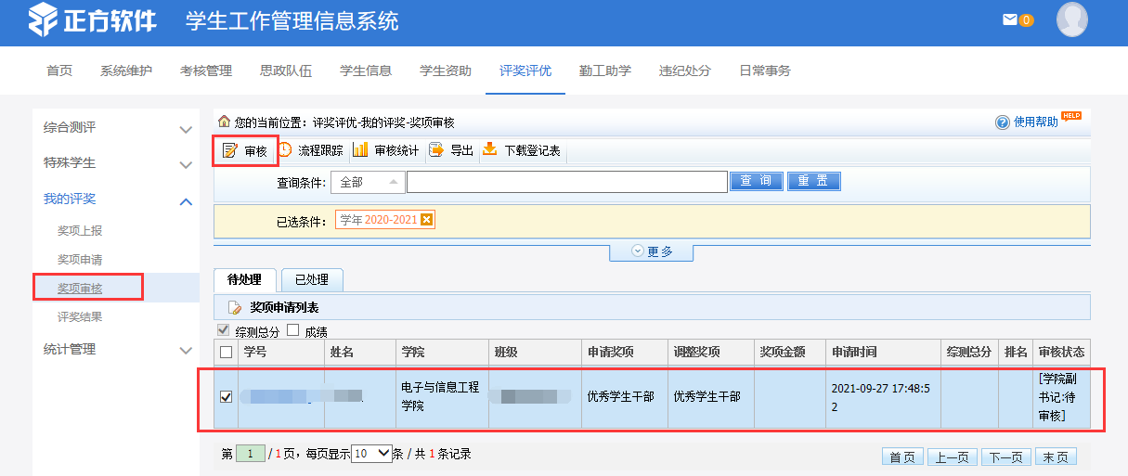
2.根据学生是否符合资格，选择审核“通过”、“不通过”、或“退回”，点击保存
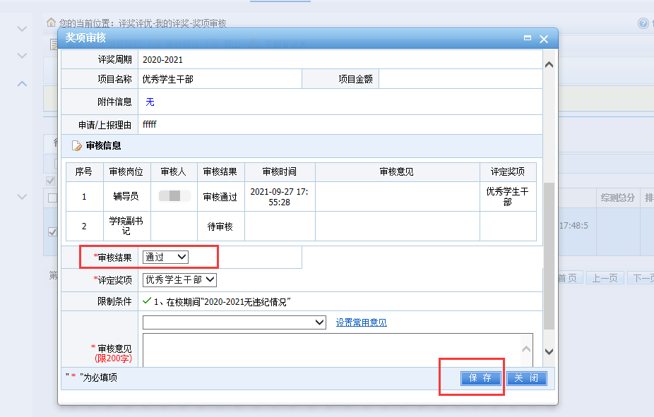

常见问题：
- 申请人数多时，可以批量审核，选择所有学生后点击“审核”，根据情况审核通过或不通过
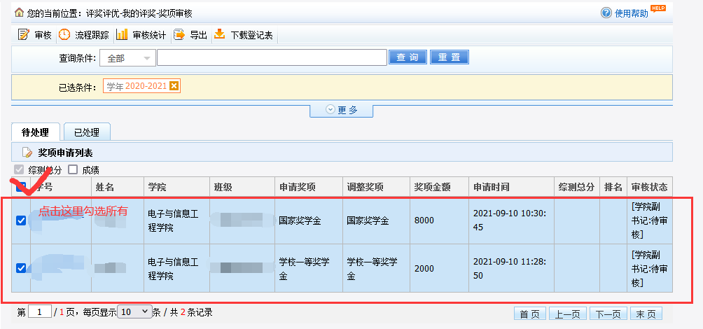
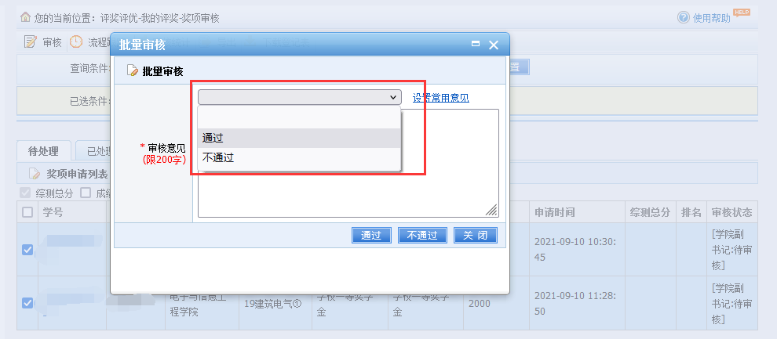
- 审核错误撤销方法：
